Pompeï
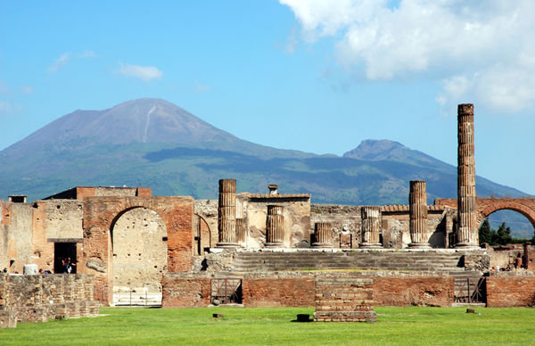
  - Pompeï herbergt een grote weelde aan architectuur, beelden, mozaïeken en muurschilderingen.
Pompeï is een stad die goed bewaard is gebleven en een goed beeld geeft van een stad uit de zevende eeuw voor Christus. Een tijd waarin erotiek niet iets voor achter gesloten deuren was, vruchtbaarheid een symbool was voor veel verschillende dingen en slaven opgeleid werden tot gladiatoren.
Niet alleen de goed bewaard gebleven straten en huizen kunnen bezichtigd worden, ook de lichamen van de overleden zijn door een speciale techniek gekopieerd. Zeker voor wie nog nooit in Pompeï geweest is, geeft deze excursie je een goed beeld van Pompeï en het leven dat zijn inwoners hadden. Ontdek de verhalen over de gladiatorenschool, een villa van één van de rijkste families uit die tijd, de hoerenkeet, het theater en de badhuizen.
Locatienaam, adres, postcode, plaats
Webadres, e-mailadres
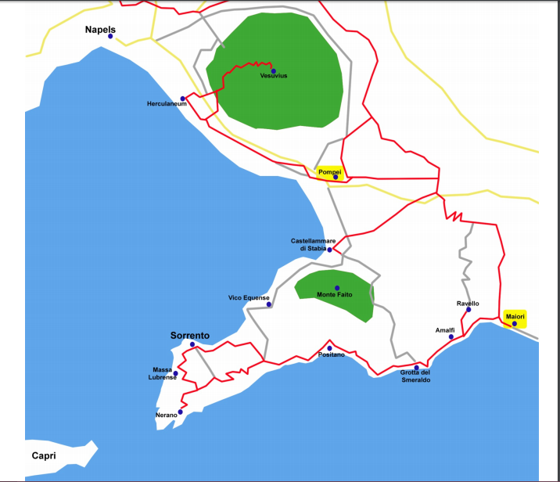

Korte geschiedenis van de stad
Pompeï is waarschijnlijk in de 7e eeuw v.Chr. ontstaan toen Osken zich vestigden op een verhoging in het landschap langs de rivier de Sarno. In de 6e eeuw v.Chr. stond het stadje onder Etruskische invloed. Na de zeeslag bij Cumae (474 v.Chr.), toen de Etrusken werden verslagen, kwam de stad in de invloedssfeer van de Samnieten. In de 3e eeuw v.Chr. kreeg Pompeï de status van bondgenoot van de Romeinen, maar was nog niet Romeins. In de jaren 91-89 v.Chr. deed het mee aan de Bondgenotenoorlog tegen Rome, waarbij het samen met Stabiae en Herculaneum werd verslagen door de Romeinse dictator Sulla, die de stad in 80 v.Chr. tot een Romeinse kolonie maakte met de officiële naam Colonia Veneria Cornelia Pompeianorum. De naam Veneria verwees naar Venus, de beschermgodin van de stad, en Cornelia was ontleend aan de familienaam van Sulla. In de Romeinse tijd was het een bloeiende stad met ca. 12.000 inwoners (schattingen lopen echter uiteen van 6.400 tot 30.000). In 62 (volgens Tacitus) of 63 n.Chr. (volgens Seneca) werd Pompeï door een aardbeving grotendeels verwoest. Op 24 augustus 79 n.Chr. ten tijde van keizer Titus volgde de fatale uitbarsting van de Vesuvius, die Pompeï bedekte met een vier meter dikke laag vulkanische as en brokstukken (lapilli). Op het moment van de uitbarsting was Pompeï een erg welvarende stad. Een drukke handelsnijverheid, de haven, vruchtbare grond hielpen daar zeker aan mee.

Stadsplan met belangrijke bezienswaardigheden
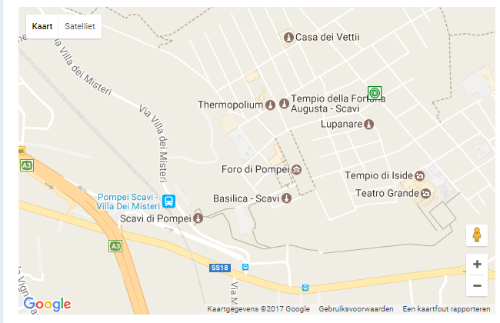
1. Forum (stadshart) van Pompeï
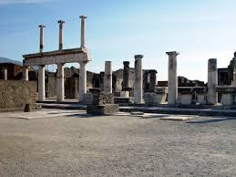
Hier zat het stadsbestuur, werd rechtgesproken, waren de markten, de grote tempels, kwamen handelaren, waren veilingen, werd er les gegeven… Dit was het politiek en religieus centrum van de stad.
2. Thermopolium
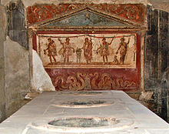
Thermopolium was in het oude Romeinse Rijk de benaming voor een commercieel etablissement waar men kant-en-klare maaltijden kon bestellen. Het kan vergeleken worden met hedendaagse restaurants. Vooral de armere bevolking maakte gebruik van deze zaakjes, omdat zij meestal geen eigen keuken hadden.
3. Huis van de Vettii
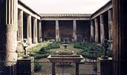
Het Huis van de Vettii is een villa met opvallend veel intacte fresco's. Beroemd is de schildering van de vruchtbaarheidsgod Priapus, maar ook de talloze andere behoren tot de mooiste die uit Pompeï komen. In de tuin vallen de vele fonteinen en de imposante zuilenrij op. Het huis was van de rijke handelaren Aulus Vettius Conviva en Aulus Vettius Restitutus.

4. Amfitheater van Pompeï
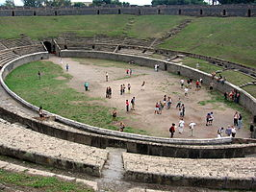
Het amfitheater van Pompeï is het oudste bekende Romeinse amfitheater. Het is gelegen in de oude Romeinse stad Pompeï en werd gebouwd rond 80 v.Chr. Het werd gebruikt voor gladiatorengevechten en gevechten met wilde dieren.

5. De tempel van Isis
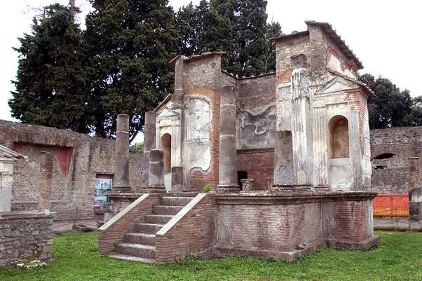
De tempel werd in 80 v. Chr. gebouwd als eerbetoon aan één van de belangrijkste godinnen van de Egyptische mythologie. Wetenschappers weten dat dit ongeveer ook het moment was dat de Romeinen de macht over de stad kregen.
Kort relaas van de opgravingen
Opgravingen startten hier in 1709 toevallig bij de aanleg van een waterput. Vanaf 1927 begonnen de officiële opgravingswerken. Van de in totaal 20 ha zijn zowat 5 ha opgegraven.

